Муниципальное автономное общеобразовательное учреждение
«Средняя общеобразовательная школа №10»
имени Героя Российской Федерации Дмитрия Леонидовича Рычкова

РАССМОТРЕНА УТВЕРЖДАЮ
на заседании Директор МАОУ СОШ №10
педагогического совета __________ А.А. Климцева
протокол №06 от 18.05.2026

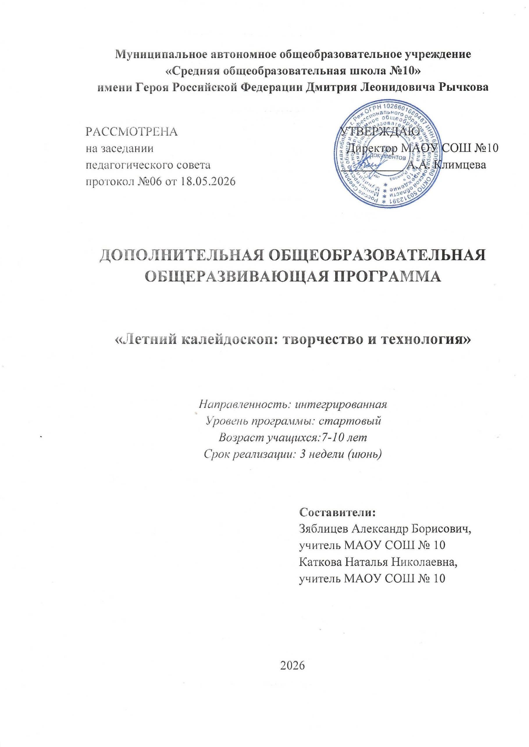
ДОПОЛНИТЕЛЬНАЯ ОБЩЕОБРАЗОВАТЕЛЬНАЯ
ОБЩЕРАЗВИВАЮЩАЯ ПРОГРАММА

«Летний калейдоскоп: творчество и технология»

Направленность: интегрированная
Уровень программы: стартовый
Возраст учащихся:7-10 лет
Срок реализации: 3 недели (июнь)

Составители:
Зяблицев Александр Борисович, учитель МАОУ СОШ № 10
Каткова Наталья Николаевна, учитель МАОУ СОШ № 10

2026

1. ОСНОВНЫЕ ХАРАКТЕРИСТИКИ

1.1. Пояснительная записка
Программа «Летний калейдоскоп: творчество и технологии» представляет собой интенсивный краткосрочный курс дополнительного образования, реализуемый в летний период (или в любое время года как модуль). Она объединяет рукодельные мастер-классы (точечная роспись, фенечки, экокартина на джуте) и технологические мастер-классы (основы программирования, искусственный интеллект, логическая игра «Крестики-нолики»). Такой микс позволяет каждому ребенку найти занятие по душе, развить мелкую моторику, алгоритмическое мышление и творческие способности.
Актуальность продиктована запросом родителей и учащихся на короткие, но насыщенные программы, которые дают конкретный результат (поделку, программу, модель ИИ) за минимальное время. Новизна – в интеграции «хайтека» и «хэндмейда», а также в разновозрастном наставничестве (старшие помогают младшим на общих мастер-классах).
Педагогическая целесообразность – через пошаговую практическую деятельность у детей формируются универсальные компетенции (креативность, критическое мышление, коммуникация, коллаборация).
Отличительные особенности:
- Результативность – каждый мастер-класс завершается созданием готового продукта.
- Модульность – порядок мастер-классов можно менять.
- Технологичность – использование онлайн-сред Scratch, Teachable Machine.

1.2. Цель и задачи программы
Цель: Развитие творческого и интеллектуального потенциала учащихся через освоение прикладных художественных и цифровых технологий.
Задачи:
Обучающие:
- Обучить базовым техникам точечной росписи, плетения фенечек, создания экокартины из джута.
- Сформировать первичные навыки алгоритмизации и программирования в среде Scratch.
- Познакомить с принципами работы искусственного интеллекта (распознавание образов, чат-боты).
Развивающие:
- Развивать логическое мышление (стратегия игры «Крестики-нолики»), пространственное воображение.
- Развивать мелкую моторику, терпение, аккуратность.
- Развивать умение работать по инструкции и творчески интерпретировать задание.
Воспитательные:
- Воспитывать уважение к труду, результатам чужого творчества.
- Формировать экологическое сознание (использование джута, вторичных материалов).
- Стимулировать интерес к современным профессиям (программист, аналитик ИИ, дизайнер).

1.3. Планируемые результаты
Личностные:
- Проявление самостоятельности и ответственности при выполнении заданий.
- Положительное отношение к интеллектуальному и творческому труду.
- Готовность к взаимопомощи в разновозрастной группе.
Метапредметные:
- Умение планировать последовательность действий (алгоритм).
- Навыки работы с информацией (поиск простых схем, чтение инструкций).
- Опыт презентации готового продукта (поделки, программы).
Предметные:
- Знание техник точечной росписи, основных узлов плетения фенечек, приёмов работы с джутом.
- Умение создавать простые программы в Scratch (движение спрайтов, условия, циклы).
- Умение обучить простую модель распознавания изображений (Teachable Machine) или создать диалогового бота на базе конструктора.

2. СОДЕРЖАНИЕ ПРОГРАММЫ

2.1. Учебный план
№ | Название раздела (мастер-класса) | Количество часов | Форма контроля / результат
1 | Мастер-класс «Крестики-нолики» (логика, стратегия, турнир) | 2 | Проведение турнира, анализ выигрышных стратегий
2 | Мастер-класс «Точечная роспись» (декор предметов) | 2 | Готовое изделие (камень, тарелка, стеклянная банка)
3 | Мастер-класс «Экокартина на джуте» (плетение из джута) | 1 | Мини-панно на картоне
4 | Мастер-класс «Фенечки» (плетение из мулине/бисера) | 2 | Сплетённый браслет
5 | Мастер-класс «Основы программирования» (Scratch) | 4 | Созданный проект: анимация или игра «Лабиринт»
6 | Мастер-класс «Искусственный интеллект» (Teachable Machine / чат-бот) | 4 | Работающая модель распознавания или простой чат-бот
 | Итого | 15 | Итоговая мини-выставка / презентация проектов (проводится в рамках последнего занятия)
Примечание: В начале программы – краткий инструктаж по технике безопасности (входит в часы первого МК), в конце – рефлексия и награждение (в часы последнего МК).

2.2. Содержание учебных разделов
Раздел 1. «Крестики-нолики» (2 часа)
- Теория: история игры, математическое обоснование выигрышных стратегий, понятие «дерево игры».
- Практика: решение задач на нахождение выигрышного хода, турнир в парах (на бумаге или на большой доске).
- Результат: каждый учащийся знает, как не проиграть и при возможности выиграть.
Раздел 2. «Точечная роспись» (2 часа)
- Теория: материалы (контуры, акриловые краски), виды орнаментов, принцип «точка за точкой».
- Практика: роспись заготовки (камень, керамическая тарелка, стеклянная банка) по трафарету или свободному эскизу.
- Результат: расписанный предмет, который можно забрать домой.
Раздел 3. «Экокартина на джуте» (1 час)
- Теория: джут как экологичный материал, техника «джутовая филигрань», основы композиции.
- Практика: создание небольшого панно (цветок, дерево, абстракция) на картонной основе с помощью клея и джутового шнура.
- Результат: готовая картина.
Раздел 4. «Фенечки» (2 часа)
- Теория: история фенечек, значение цветов, основные узлы (прямой узел, косичка).
- Практика: плетение браслета из мулине (для младших) или из бисера (для старших) по схеме.
- Результат: сплетённая фенечка.
Раздел 5. «Основы программирования» (4 часа)
- Теория (1 ч): понятие алгоритма, среда Scratch, спрайты, координаты, события.
- Практика (3 ч): создание анимации (движение персонажа, смена костюмов) и простой игры («Поймай яблоко», «Лабиринт»).
- Результат: собственный проект, сохранённый в файле или опубликованный на сайте Scratch.
Раздел 6. «Искусственный интеллект» (4 часа)
- Теория (1 ч): что такое ИИ, машинное обучение, примеры использования.
- Практика (3 ч):
  - Обучение модели в Teachable Machine (распознавание жестов или рисунков).
  - Создание промтов.
- Результат: работающая модель или бот, который может ответить на несколько вопросов.

2.3. Календарный график (пример на 3 недели)
Неделя | Занятия (часы) | Содержание
1-я неделя | 2 ч + 2 ч + 1 ч | «Крестики-нолики» (2), «Точечная роспись» (2), «Экокартина» (1)
2-я неделя | 2 ч + 3 ч | «Фенечки» (2), «Основы программирования» (3)
3-я неделя | 1 ч + 4 ч | «Основы программирования» (1), «Искусственный интеллект» (4). В конце – выставка поделок и демонстрация программных проектов.
Режим: 5 часов в неделю (5 дней по 1 часу).

3. КОМПЛЕКС ОРГАНИЗАЦИОННО-ПЕДАГОГИЧЕСКИХ УСЛОВИЙ

3.1. Методическое обеспечение
- Методы: объяснительно-иллюстративный, репродуктивный (по образцу), частично-поисковый, практическая работа.
- Формы: мастер-класс, турнир, работа в парах, индивидуальная работа.
- Материалы: презентации, видеоинструкции, пошаговые схемы, раздаточные карточки с алгоритмами.

3.2. Материально-технические условия
- Кабинет с компьютерами (8–12 ПК с выходом в интернет) для занятий программированием и ИИ.
- Проектор или интерактивная доска.
- Материалы для творчества:
  - Контуры акриловые разных цветов, заготовки (керамические тарелки, камни, стеклянные банки).
  - Джутовый шнур, клей ПВА, картон, ножницы.
  - Мулине, бисер, иглы, нитки.
  - Бумага и ручки для турнира по крестикам-ноликам.
- Доступ к онлайн-платформам: scratch.mit.edu, teachablemachine.withgoogle.com (или аналоги).

3.3. Кадровое обеспечение
- Педагог дополнительного образования (учитель информатики, технологии) – ведение всех мастер-классов.
- Возможно привлечение волонтеров из числа старшеклассников для помощи младшим группам.

3.4. Формы аттестации и контроля
Текущий контроль:
- Наблюдение за выполнением практических заданий.
- Проверка промежуточных этапов (эскиз, схема, код).
Итоговый контроль:
- Выставка-презентация (в последний день программы): каждый учащийся демонстрирует одну из созданных поделок (на выбор) и свой программный проект (игру или ИИ-модель).
- Карта достижений (заполняется педагогом):
Критерий | Максимум баллов | Балл учащегося
Активность на мастер-классах | 5
Качество поделки | 5
Работоспособность программного проекта | 5
Умение представить результат | 5
Итого: 20 баллов. 18–20 – отлично, 15–17 – хорошо, 10–14 – удовлетворительно. Все участники получают сертификаты.

4. СПИСОК ЛИТЕРАТУРЫ И РЕСУРСОВ

Методические пособия и литература по направленностям программы
По основам программирования (среда Scratch):
- Сорокина Т.Е., Босова А.Ю. «Практикум по программированию в среде Scratch. 5-6 классы» / Под ред. Босовой Л.Л. – М.: Просвещение, 2024.
- Пашковская Ю.В. «Программирование на Scratch для детей. Уровень 1» – М.: Лаборатория знаний, 2024.
По искусственному интеллекту:
- Лейн Д. «Машинное обучение для детей. Практическое введение в искусственный интеллект» / Пер. с англ. – М.: Лаборатория знаний, 2023.
- Учебные пособия «Искусственный интеллект» для 5-9 кл. / Под ред. – М.: Просвещение, 2024 (с цифровым дополнением на платформах GigaChat и Kandinsky).
По декоративно-прикладному творчеству:
- Программа ДО «Точечная роспись» (ГКОУ «Богоявленский детский дом», 2024).
- Зубова Я.Е. «Фенечки»: методическое пособие для педагогов дополнительного образования (МБУ ДО «ДДТ» г. Алексин, 2020).

Интернет-ресурсы (для обучающихся и педагогов)
- Официальный сайт среды Scratch: scratch.mit.edu – для создания и публикации программных проектов.
- Google Teachable Machine: teachablemachine.withgoogle.com – онлайн-инструмент для обучения моделей ИИ без кода.
- Портал «Страна мастеров»: stranamasterov.ru – коллекция техник рукоделия (точечная роспись, джутовая филигрань и др.).
- MIT AI Education Initiative: mitmedialab.github.io/aied/ – учебные материалы по ИИ для детей.

